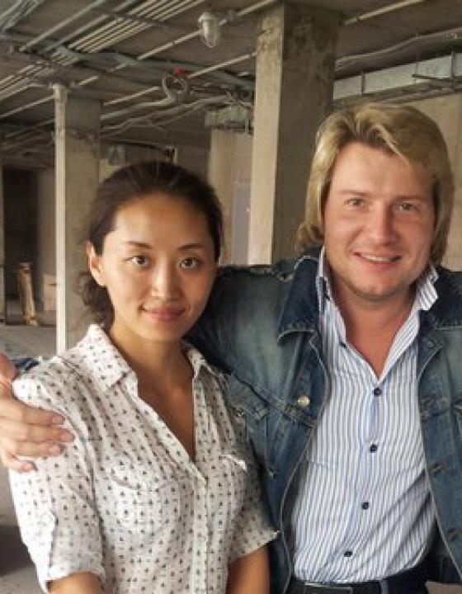 | 郝毅  大家好！我叫郝毅。我有8年多的翻译经验。在汉语的法律和经济领域中，有大量重大项目的翻译经历，因此，选择我，您将得到高质量的俄语翻译和咨询服务，以解决您在中国和俄罗斯的法律相关问题。
翻译员

语言
- 英语
- 汉语
- 俄语

转移类型
- 笔译
- 交替翻译

题目

工作经验

亮语翻译公司
2014 年 - 至今
汉语翻译
负责俄汉笔译工作。

“Dragon”建筑公司，“Valentin Yudashkin Design”有限责任公司
2010 年 - 至今
国际项目部翻译，领导助理。
- • 参加会议；
- • 准备工作日程；
- • 与客户联系变更项目设计；
- • 与客户和店主联系；
- • 安排中国派出人员的食宿、体检事宜；
- • 调配用于发往施工现场的材料；
- • 为中俄工程师提供口译和笔译服务；
- • 确认翻译的公文；
- • 协助客户起草验收协议；
- • 负责办理商品的海关文件。

“DORS”有限责任公司
2009 年 - 2010 年
翻译，经理助理
- • 协助组织经理与公司各部门的沟通和翻译；
- • 协助组织经理通知领导指示和其它事务；
- • 保存机密文件，保证员工文档需求，包括复印、打印、扫描；
- • 领导不在时全面负责领导工作；
- • 组织和完成工厂业务的季度预算报告；
- • 负责公司的内部和外部联系支持；
- • 组织活动、客户会面、会议、商务旅行；
- • 准备商业文件并归档；
- • 做会议记录，会议通知；
- • 报销差旅费；
- • 其他秘书工作。

天涯信息技术有限责任公司（中国）
2008 年 - 2009 年
客户经理，翻译
- • 汉俄和俄汉翻译；
- • 编辑企业简介；
- • 信息输入。

UNCORIM.S.R.L（摩尔多瓦）
2006 年 - 2008 年
外联部经理
- • 组织与中国供应商的工作，包括合同签订、跟踪合同执行情况；
- • 组织产品进口。

IMPERCELA.S.R.L （摩尔多瓦）
2007 年 - 2008 年
外联代表，翻译
- • 通过网络寻找厂家，进行沟通，询价，了解付款方式；
- • 起草俄文信函；
- • 组织与中国供应商的工作，包括合同签订、跟踪合同执行情况；
- • 组织产品进口。

教育

学院: 摩尔多瓦国立大学 (2000 年 – 2002 年)
院系: 预科系（俄语和罗马尼亚语）

学院: 摩尔多瓦国立大学 (2002 年 – 2007 年)
院系: 法律系
专业: 国际法

学院: 摩尔多瓦国立大学 (2007 年 – 2008 年)
院系: 国际关系
专业: 国际关系（硕士）

请在我们的网站上查看翻译员的完整资料:

 | 如需在网站上查看翻译员的个人资料，请扫描二维码。  https://www.ezhongfanyi.com/translators/hao-i | 亮语翻译公司  ezhongfanyi.com  liangyufanyi@163.com  +7 (495) 147-56-20
 |  |  | 
质量 | 保障 | 实惠 | 速度和便利
- 翻译仅由母语人士完成  - 我们的译员均毕业于中国和俄罗斯的顶尖高校  - 我们根据主题和领域，精准匹配专业译员  - 支持处理多种中文地方方言 | - 译员均持有翻译资格证书和相关学历文凭  - 自2014年起专注于中文翻译工作  - 获得大量客户好评  - 与大型政府机构建立合作 | - 由母语人士提供高质量翻译，价格合理  - 截取部分译文，免费试译  - 我们的服务遍布俄罗斯50座城市和中国45座城市  - 为长期合作客户提供专属优惠 | - 中文翻译日均完成250页以上  - 15分钟内快速匹配译员  - 市中心可办理文件公证  - 办公室在沈阳市和莫斯科市

